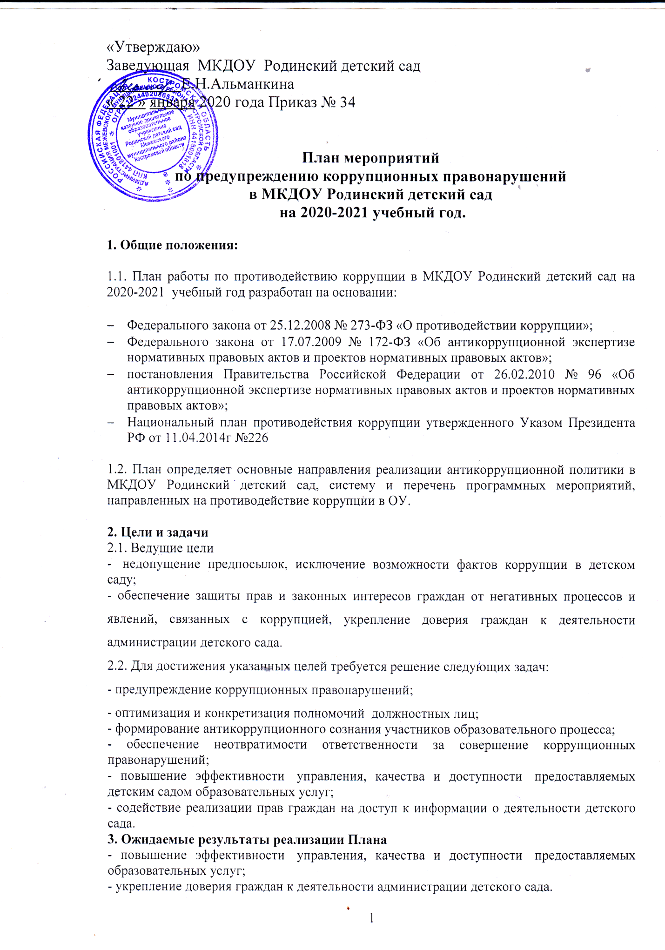

**ПЛАН МЕРОПРИЯТИЙ**

**по противодействию коррупции в МКДОУ Родинский детский сад**

| **№ п/п** | **Мероприятия** | **Срок** | **Исполнители** |
| --- | --- | --- | --- |
| 1 | 2 | 3 | 4 |
| 1. Нормативное обеспечение противодействию коррупции | | | |
| 1.1 | Формирование пакета документов, необходимых для организации работы по предупреждению коррупционных проявлений в учреждении. | По мере необходимости | Заведующая |
| 1.2 | Анализ и уточнение должностных обязанностей работников, исполнение которых в наибольшей мере подвержено риску коррупционных проявлений | Сентябрь | Заведующая |
| 1.3 | Разработка и утверждение этического кодекса работников учреждения. | февраль | Заведующая |
| 2. Повышение эффективности деятельности детского сада  по противодействию коррупции | | | |
| 2.1. | Назначение ответственных лиц за осуществление мероприятий по профилактике коррупции в детском саду | Один раз в год  Август -сентябрь | Заведующая |
| 2.2 | На педагогическом совете детского сада проинформировать работников о реализуемых образовательной организацией антикоррупционных мерах | Сентябрь | Заведующая |
| 2.3 | Ведение Журнала учета регистраций заявлений о коррупционном правонарушении. | По мере поступления жалоб | Ответственный по противодействию коррупции |
| 2.4 | Принятие мер, направленных на решение вопросов, касающихся борьбы с коррупцией, по результатам проверок детского сада | 2020-2021 г. | Заведующая |
| 2.5 | Разработка кодекса этики педагогического работника Организация контроля за соблюдением педагогическими работниками детского сада кодекса этики. | 2020 г. | Ответственный по противодействию коррупции |
| 2.6 | Разработка и реализация мероприятий, направленных на формирование нетерпимого отношения к проявлениям коррупции со стороны работников детского сада. | Один раз в полугодие | Ответственный по противодействию коррупции |
| 2.7 | Выход ответственного по противодействию коррупции на родительские собрания для оказания практической помощи родителям воспитанников в организации работы по противодействию коррупции и осуществлению контроля за их исполнением. | 2020-2021 г.  по графику | Ответственный по противодействию коррупции |
| 2.8 | Оформление информационного стенда в детском саду с информацией о предоставляемых услугах. | IV квартал 2020 г. | Ответственный по противодействию коррупции |
| 2.9 | Отчет руководителя о целевом использовании всех уровней бюджета и внебюджетных средств детского сада. | 2 раза в год | Заведующая |
| 2.10 | Общее собрание работников детского сада «Подведение итогов работы, направленной на профилактику коррупции» | Декабрь  2020 г. | Заведующая |
| 3. Обеспечение антикоррупционного просвещения населения с использованием  интернет ресурсов | | | |
| 3.1. | Размещение на сайте детского сада информации об антикоррупционных мероприятиях и нормативной базы в сфере противодействия коррупции. | 2020-2021 г. | Заведующая |
| 3.2. | Формирование и ведение базы данных обращений граждан по фактам коррупционных проявлений. | 2020-2021 г.  по мере поступления | Ответственный по противодействию коррупции |
| 4. Дальнейшее развитие правовой основы противодействия коррупции | | | |
| 4.1. | Изучение передового опыта деятельности ДОУ РФ по противодействию коррупции и подготовка в установленном порядке предложений по совершенствованию этой деятельности в ДОУ | 2020-2021 г. | Ответственный по противодействию коррупции |
| 5. Совершенствование работы кадрового подразделения детского сада  по профилактике коррупционных и других правонарушений | | | |
| 5.1. | Анализ деятельности сотрудников детского сада, на которых возложены обязанности по профилактике коррупционных и иных правонарушений. | IV квартал 2020 г. | Ответственный по противодействию коррупции |
| 5.2. | Подготовка методических рекомендаций для детского сада по вопросам организации противодействия коррупции. | IV квартал 2020г. | Ответственный по противодействию коррупции |
| 5.3. | Проведение совещаний по противодействию коррупции. | По мере необходимости | Ответственный по противодействию коррупции |
| 5.4. | Организация занятий по изучению педагогическими работниками детского сада законодательства РФ о противодействии коррупции. | По мере поступления документов | Заведующая |
| **6. Периодическое исследование (мониторинг) уровня коррупции и эффективности мер, принимаемых по ее предупреждению и по борьбе с ней** | | | |
| 6.1. | Обобщение практики рассмотрения жалоб и обращений граждан, касающихся действий (бездействия) педагогических работников, связанных с коррупцией, и принятие мер по повышению результативности и эффективности работы с указанными обращениями. | Ежеквартально до 10-го числа месяца, следующего за отчетным периодом | Ответственный по противодействию коррупции |
| 6.2. | Анализ заявлений, обращений граждан на предмет наличия в них информации о фактах коррупции. | По мере поступления | Ответственный по противодействию коррупции |
| 6.3 | Содействие родительской общественности по вопросам участия в воспитательном процессе в установленном законодательстве порядке. | 2020-2021 г. | Заведующая |
| 6.4 | Организация проведения анкетирования родителей воспитанников детского сада по вопросам противодействия коррупции. | 1 раз в год | Ответственный по противодействию коррупции |
| 7. Взаимодействие с правоохранительными органами | | | |
| 7.1. | Оказание содействия правоохранительным органам в проведении проверок информации по коррупционным правонарушениям в детском саде | 2020-2021 г. | Ответственный по противодействию коррупции |